Нужно:  
Множества -

1. Прочитать все строки с excel документа(лежит в архиве), но в разные массивы (для каждой строки свой массив)

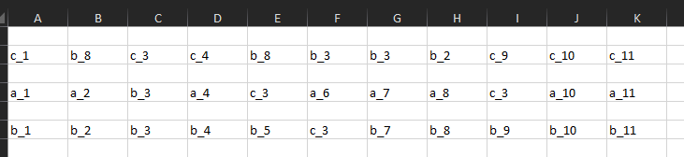

1. Вывести в консоль пересечения множества {“a_1”…} с остальными двумя
2. Вывести в консоль разность множества {“a_1”…} с остальными двумя
3. Дополнить множество {“b_1”…} элементами множества {“c_1”…}